Općina Vladislavci
Kralja Tomislava 141
31404 Vladislavci
031 391 007
www.opcina-vladislavci.hr
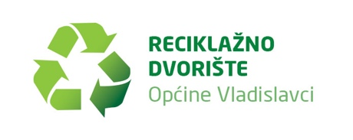

Poziv: Seminar o važnosti izgradnje reciklažnog dvorišta – iskorak prema održivom upravljanju otpadom

Općina Vladislavci ovim putem poziva sve zainteresirane mještane na seminar pod nazivom "Važnost izgradnje reciklažnog dvorišta".
Seminar će se održati 06. studenoga 2018. godine (utorak) s početkom u 14:00h u vijećnici Općine Vladislavci, Ulica kralja Tomislava 141.
Kroz seminar će se svi sudionici upoznati sa svrhom i načinom rada reciklažnih dvorišta, sustavom zbrinjavanja i alternativnim tehnologijama zbrinjavanja otpada.
Projekt izgradnje dvorišta financira se sredstvima iz Operativnog programa Konkurentnost i kohezija, a u sklopu projekta predviđene su ukupno 2 radionice i 2 seminara na temu održivog gospodarenja otpada.
--
O projektu:
Nositelj projekta: Općina Vladislavci
Ukupna vrijednost projekta: 3.681.633,87 kuna
EU sufinanciranje projekta: 3.121.536,54 kune
Razdoblje provedbe projekta: 17. listopada 2017. – 23. svibnja 2019.
Reciklažnim dvorištem Općina Vladislavci omogućava svojim stanovnicima predaju otpada bez naknade, te time pridonosi smanjenju količine glomaznog otpada, nepropisnom bacanju takvog otpada u okoliš i rasterećenju spremnika za miješani komunalni otpad na području općine. Reciklažno dvorište nalazi se u naselju Dopsin.
Sadržaj ovog dokumenta isključiva je odgovornost Općine Vladislavci.
--
Kontakt osoba: Marjan Tomas
Mail : marjan.tomas@gmail.com
Tel: 099 4999 105

